План урока физики
 |  |  | Школа:
Дата/ Класс: |  |  | ФИО учителя:

/10 класс
Тема урока |  | Идеальный газ. Основное уравнение МКТ
Цели урока |  | Помочь усвоить понятия идеального газа, основное уравнение МКТ; на основе МКТ установить количественную зависимость давления газа от массы одной молекулы и среднего квадрата скорости ее движения;
Критерии успеха |  | Учащиеся имеют представления об идеальном газе, как физической модели; понимают и перечисляют, от каких величин зависит давление газа на стенки сосуда; знают и применяют при решении задач основное уравнение МКТ.
Языковые цели |  | Предметная лексика и терминология:  Идеальный газ, реальный газ, давление газа, средний квадрат скорости молекулы, импульс силы, импульс тела,  Полезные фразы для диалога/письма:  Число столкновений молекул со…,  Давление идеального газа пропорционально…,  Средняя кинетическая энергия поступательного движения молекул…,  Основное уравнение МКТ связывает…
Привитие ценностей |  | Развитие научного мировоззрения, логического мышления, умения самостоятельно работать, установление психологического контакта, доверительных отношений, воспитание трудолюбия, аккуратности.
Межпредметные связи |  | Математика, химия
Ход урока
Запланированные этапы урока | Запланированная деятельность на уроке |  |  |  | Ресурсы
Начало урока  1 мин  2 мин  8 мин | Оргмомент: (слайд №1)  Эмоциональный настрой - разминка «У нас все получится»:  Учащиеся становятся в круг, держа правой рукой перед собой спинку стула, который опирается на задние две ножки. По команде одного из учащихся одновременно отпускают свой стул и передвигаясь по часовой стрелке, хватают за спинку стул соседа так, чтобы стул не успел упасть. Сразу может не получиться, но проделав 3-4 раза, все получается одновременно и стулья не падают. Завершить разминку словами: «Неудача – это временное явление, все обязательно получится, тем более если действовать всем вместе!»  Проверка домашнего задания:  1. Учитель: И для начала давайте вспомним, что вы уже знаете. (работа в парах, парам раздаются вопросы). У вас есть возможность самим выбрать вопрос посовещаться с соседом и быстро поднять руку. Надо будет ответить на один вопрос, но будьте внимательны, нельзя повторять вопрос, поэтому если на ваш вопрос кто-то ответил, то вам придется выбрать другой вопрос. Одна минута на выбор вопросов и обсуждение.  У вас на столах для каждого имеется лист оценивания, в который вы будете выставлять себе баллы после каждого задания  2. Учитель: Для дальнейшей работы предлагаю поделиться на группы.  (Класс делится на две группы - учащимся раздаются карточки – изображение ученых и английский вариант слов: давление, объем, температура, по которым формируются группы).  Вспомним правила работы в группе. (слайд №2)  3. Учитель: Следующее задание называется «Физическое лото». У каждой группы имеется карточка с таблицей, в ячейках которой вписаны ответы для данных заданий (Задания показаны на слайде №3). Группе необходимо решить данные задания и в ячейках правильных ответов поставить плюсы. (Группы решают задачи)  4. Учитель: Сейчас выполните самооценку с помощью трафарета (Для каждой карточки предлагается трафарет, по которому учащиеся проверяют правильность ответа.) Проставьте баллы в листе оценивания. |  |  |  | Стулья учащихся.  Приложение 1  Лист оценивания  Приложение 6  Памятка  Приложение 2  Приложение 3
Середина урока  1 мин  1 мин  5 мин  8 мин  5 мин  10 мин | Постановка цели урока.  1. Учитель: Мы с вами продолжаем изучение основ молекулярно - кинетической теории.  На предыдущем уроке мы рассмотрели основные положения МКТ, научились определять размеры и массу молекул (слайд №4). Сегодня на уроке необходимо на основе МКТ, установить количественную зависимость давления газа от массы одной молекулы и среднего квадрата скорости ее движения на примере идеального газа. Как вы думаете какова тема урока? (после высказанных предположений тема появляется на слайде №4)  Изучение нового материала.  2. Учитель: Прежде чем приступить к изучению нового материала, я хотела бы зачитать вам отрывок из книги Феймана: «...вы думаете, я собираюсь объяснять так, чтобы вы всё знали и поняли? Нет, вы не сможете этого понять. Зачем же я хочу докучать вам, зачем вам сидеть и слушать все это... Моя задача — убедить вас не отворачиваться от того, чего вы не понимаете». Как вы думаете почему я зачитала эти слова? (Ответы учащихся)  3. Учитель: Если будет сложно, все равно стараться понять материал, идти вперед.  Изучение многих физических явлений начинается с их упрощения, выбора модели.  Вот так и для изучения газовых законов придумали модель идеального газа. (слайд №5)  Все газы при не слишком высоких давлениях и при не слишком низких температурах близки по своим свойствам к идеальному газу. Ответьте на вопрос: как вы думаете от чего зависит давление газа? (учащиеся делают предположения).  4. Учитель: Я предлагаю выяснить, от каких причин зависит давление газа. (слайд №6). Для этого в группах прошу провести эксперименты.  (Работа в группах.)  5. Учитель: Какой вывод сделали группы по результатам экспериментов? (параллельно ответам учащихся на слайде №6 открываются выводы) Проставьте баллы в листе оценивания.  6. Учитель: Итак, у нас оказалась следующая запись (слайд №7)  Дальнейший вывод уравнения группам предлагаю изучить по учебнику стр. 96-97, составить постер и презентовать его.  (Работа в группах.)  (Презентация постера)  7. Учитель: Проставьте баллы в листе оценивания.  Мы вывели с вами основное уравнение молекулярно - кинетической теории, опираясь на эксперимент, свои рассуждения и теорию. Как вы думаете мы достигли цели, которая перед нами стояла в начале урока? (слайд №8) (Комментарии учащихся)  Закрепление материала:  1. Учитель: Для закрепления группам необходимо решить задачу. (Решение задач группами и объяснения решения)  2. Учитель: Проставьте баллы в листе оценивания. |  |  |  | Приложение 4  Листы А2, маркеры, магниты
Конец урока  2 мин  1 мин  1 мин | Итог урока:  1. Учитель: Прошу всех посчитать баллы в листах оценивания и выставить оценки. Поднимите руки у кого «5», «4», «3», «2».  Домашнее задание: §4.5, стр.95, заполнить таблицу. (слайд №9)  Рефлексия:  1. Учитель: Оцените содержание урока, прикрепите стиккер рядом с одним из значков во втором столбце |  |  |  | Приложение 5  Рефлексия

Раздаточный материал

Приложение 1

Вопросы:

- Назовите основные положения МКТ строения вещества.
- В чем суть броуновского движения? Доказательством, каких положений МКТ является это движение?
- Что такое диффузия? Доказательством, каких положений МКТ является диффузия?
- Зависит ли скорость диффузии от температуры?

Приложение 2

Карточка №1

1,6 | 0,002 | 400 г/моль | N | кг/моль
0,2 моль | N_{А} | 0,018 | М | 0,044
1600 | 18·10²² | г/моль | 10 ²⁴ | 6 ·10 ⁻²³ кг
P | 1 | 0,044 кг/моль | 0,4
6 ·10²³ | m₀ | 0,0001 | М_{r} | 18·10²²

Карточка №2

кг/моль | 1,6 | 0,018 | 18 | 0,4
P | 1 | М | N_{А} | 0,044 кг/моль
0,2 моль | 0,002 | г/моль | 0,0001 | 400 г/моль
М_{r} | 6 ·10 ⁻²³ кг | 0,002 | 18·10²²
1600 | m₀ | 6 ·10²³ | 0,044 | 10 ²⁴

Приложение 3

Трафареты для самопроверки
Карточка №1

Карточка №2

Темные клетки вырезаются, и трафарет прикладывается к таблице. Эти клетки и есть правильный ответ. На всех ячейках таблицы, видимых через трафарет должен стоять +

Приложение 4

Эксперименты: *(шарик – это модель молекулы, пластина – модель стенки сосуда)

- Проделайте опыт, опустите с одинаковой высоты два шарика - большой и маленький и проследите отклонение листа. Сделайте вывод от чего зависит давление на стенки сосуда.

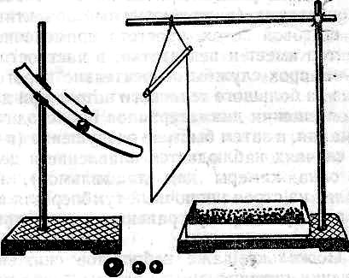

- Проделайте второй опыт: поместите на наклонный желоб сначала один шарик, а потом на то же место несколько и одновременно отпустите их, проследите отклонение листа. Сделайте вывод от чего зависит давление на стенки сосуда.
- Проделайте третий опыт: поместите шарик сначала на малую высоту в желобе, а затем на большую и проследите отклонение листа. Сделайте вывод от чего зависит давление на стенки сосуда.

Приложение 5

Домашнее задание: Вклейте в тетрадь и заполните таблицу.

Физическая величина | Название | Единица измерения
р
F
S
N
E_{k}
n
υ

Решение задач:

Задача №1. (1 группа)

Чему равна средняя кинетическая энергия молекул идеального газа при давлении 8∙10 ⁵Па, если в 1м³ содержится 3·10 ²⁷ молекул.

$p=\frac{2}{3}n\overline{E}$ Дано: Решение:
$\overline{E}=\frac{3⋅8⋅{\text{10}}^{5}\text{Па}}{2⋅3⋅{\text{10}}^{\text{27}}м^{−3}}=4⋅{\text{10}}^{−\text{22}}\text{Дж}$ р =8∙10 ⁵Па
$\overline{E}=\frac{3p}{2n}$ N=3·10 ²⁷
V=1м³

$\overline{E}$-? Ответ: 4∙ 10⁻²² Дж

Задача №2. (2 группа)

Под каким давлением находится газ в сосуде, если средний квадрат скорости его молекул
v² =10⁶м²/c² , концентрация молекул n = 3∙ 10²⁵м⁻³, масса каждой молекулы
m₀=5∙10⁻²⁶ кг?
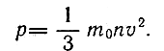
Дано:
v ²=10⁶м²/c² Решение:
$р=\frac{5⋅{\text{10}}^{5}\text{кг}⋅3⋅{\text{10}}^{\text{25}}м^{−3}{\text{10}}^{6}{м^{2}}/{с^{2}}}{3}=5⋅{\text{10}}^{5}\text{Па}=\text{500}\text{кПа}$ n =3∙ 10²⁵м⁻³
m₀ = 5∙10⁻²⁶ кг

р - ?
Ответ: 500кПа

Рефлексия

! |  | «Восклицательный знак» — на уроке все было понятно.
? |  | «Знак вопроса» — осталось ощущение, что что-то непонятно.
… |  | «Многоточие» — тема кажется непонятной.

Приложение 6

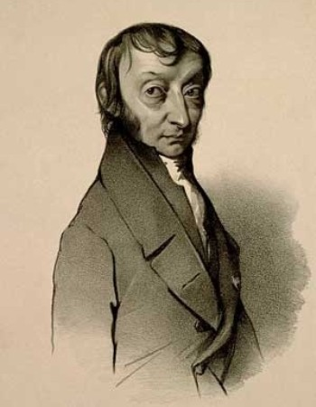  Amedeo Avogadro | Amedeo Avogadro | Amedeo Avogadro
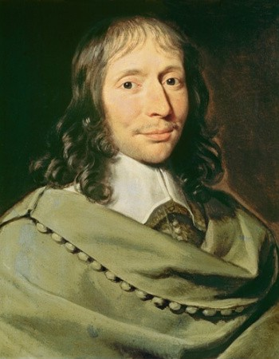  Blez Pascal | Blez Pascal | Blez Pascal
Blez Pascal | Amedeo Avogadro

P  pressure | P  pressure  V | P  pressure  V
V  volume | volume  V | volume
P  pressure | volume

Памятка
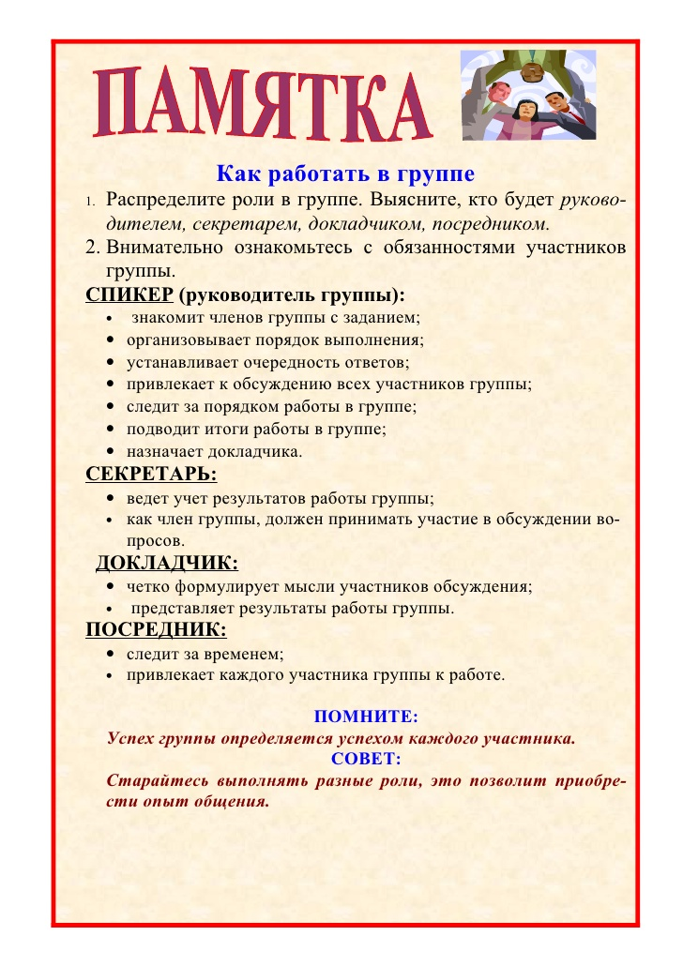

Лист оценивания ____________________________ по физике
Ф.И. учащегося
Этап урока | № задания | Критерии оценивания | Баллы
Проверка домашнего задания | 1. Ответь на вопрос | Верно – 1 б  Не верно – 0 б
Проверка домашнего задания | 2. Физическое лото | Каждый правильный ответ – 1б
Изучение новой темы | 1. Эксперимент1 | 1. Принимал участие в проведении опыта – 1 б  2. Был активен - 1  3. Сделал вывод – 1 б
Изучение новой темы | 2. Эксперимент 2
Изучение новой темы | 3. Эксперимент 3
Изучение новой темы | 4. Работа с учебником | 1. Принимал участие в составлении постера – 1 б  2. Защищал постер – 2 б
Закрепление | 1. Решение задачи | 1. Решил самостоятельно – 2 б  2. С помощью группы – 1 б  3. Списал – 0б
ИТОГ урока | Сложи все баллы в последнем столбце и поставь оценку, согласно критериям | 25-23 балла – «5»  22-18 баллов – «4»  17-5баллов – «3»  4-0 баллов – «2» | Оценка за урок  «___»

Лист оценивания ____________________________ по физике
Ф.И. учащегося
Этап урока | № задания | Критерии оценивания | Баллы
Проверка домашнего задания | 1. Ответь на вопрос | Верно – 1 б  Не верно – 0 б
Проверка домашнего задания | 2. Физическое лото | Каждый правильный ответ – 1б
Изучение новой темы | 1. Эксперимент1 | 1. Принимал участие в проведении опыта – 1 б  2. Был активен - 1  3. Сделал вывод – 1 б
Изучение новой темы | 2. Эксперимент 2
Изучение новой темы | 3. Эксперимент 3
Изучение новой темы | 4. Работа с учебником | 1. Принимал участие в составлении постера – 1 б  2. Защищал постер – 2 б
Закрепление | 1. Решение задачи | 1. Решил самостоятельно – 2 б  2. С помощью группы – 1 б  3. Списал – 0б
ИТОГ урока | Сложи все баллы в последнем столбце и поставь оценку, согласно критериям | 25-23 балла – «5»  22-18 баллов – «4»  17-5баллов – «3»  4-0 баллов – «2» | Оценка за урок  «___»

